Technická specifikace

Název akce: III/0092 Líbeznice - Měšice

Místo realizace: silnice III/0092 od konce obce Líbeznice do obce Měšice

Staničení: od 0,480 km do 1,100 km, délka úseku 620 m, prům. šířka 5,1m,
plocha 3084 m2

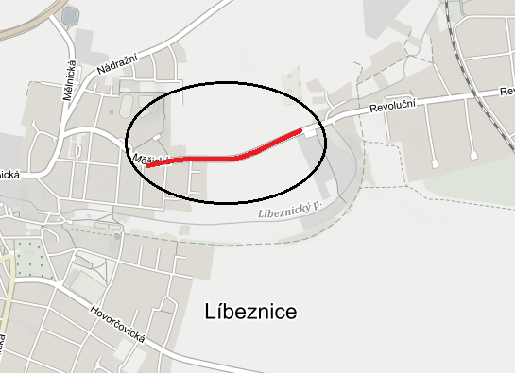

Popis současného stavu:
Jedná se o komunikaci III. třídy, od obce Líbeznice na okraj obce Měšice. Tento úsek dlouhý 620 m je značně nerovný po častých opravách. Vozovka vykazuje poruchy typické pro staré vyžilé vozovky tj. síťový rozpad, ztráta makro a mikrotextury, rozlámané krajnice, výtluky apod. Jedná se o silnici s autobusovou dopravou a střední intenzitou ostatní automobilové dopravy

Základní popis akce:
Zadání stavebních prací na opravu komunikace II/0092.
Rozsah prací je specifikován v položkovém rozpočtu, který je nedílnou součástí této přílohy.

Technologie opravy:
Předmětem zakázky je realizace frézování živičných vrstev v tl. 50 mm, recyklace, sanace pásu kolem obrub, čištění vozovky samosběrem, vyrovnávka obalovou směsí, obrusná vrstva ACo 11 v tl. 50 mm včetně spojovacího postřiku, ošetření spár v místě napojení obrusných vrstev, odstranění a zřízení nezpevněné krajnice, čištění příkopů, vodící linky VDZ a DIO. Do nabídkové ceny uchazeč zakalkuluje všechny práce a dodávky, které nejsou konkrétně uvedeny ve formuláři pro ocenění, o nichž mohl nebo měl vědět.
Veškeré provedené práce budou dle platných norem ČSN, TP.
Záruční doba: 36 měsíců
Platební podmínky (fakturace): po dokončení a předání díla
Faktura bude vystavena po kompletním dokončení stavebních prací a po předání řádně vedených dokladů stavební deník, zkoušky, atesty, apod.) na základě předávacího protokolu.

Termín realizace: předpoklad 2 týdny

Přílohy: Položkový rozpočet s výkazem výměr

FOTODOKUMENTACE

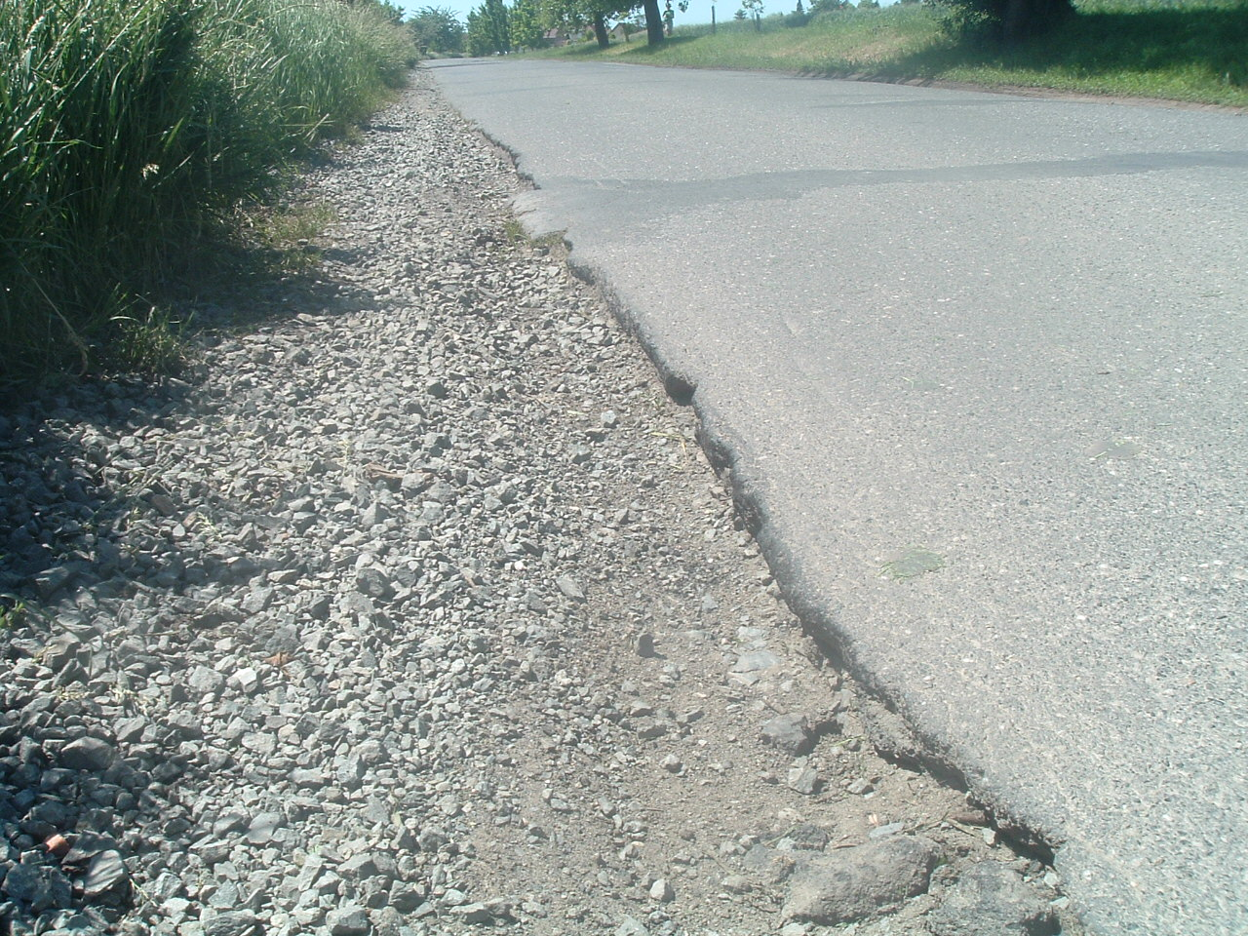

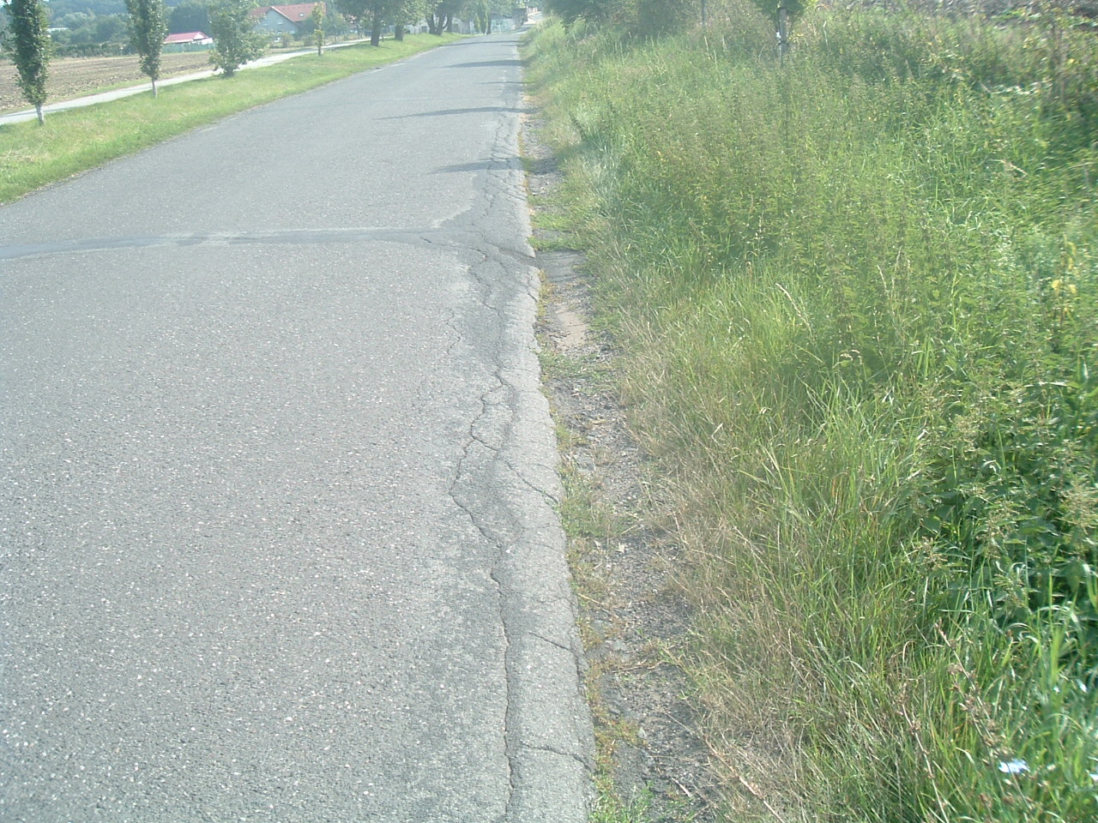¨

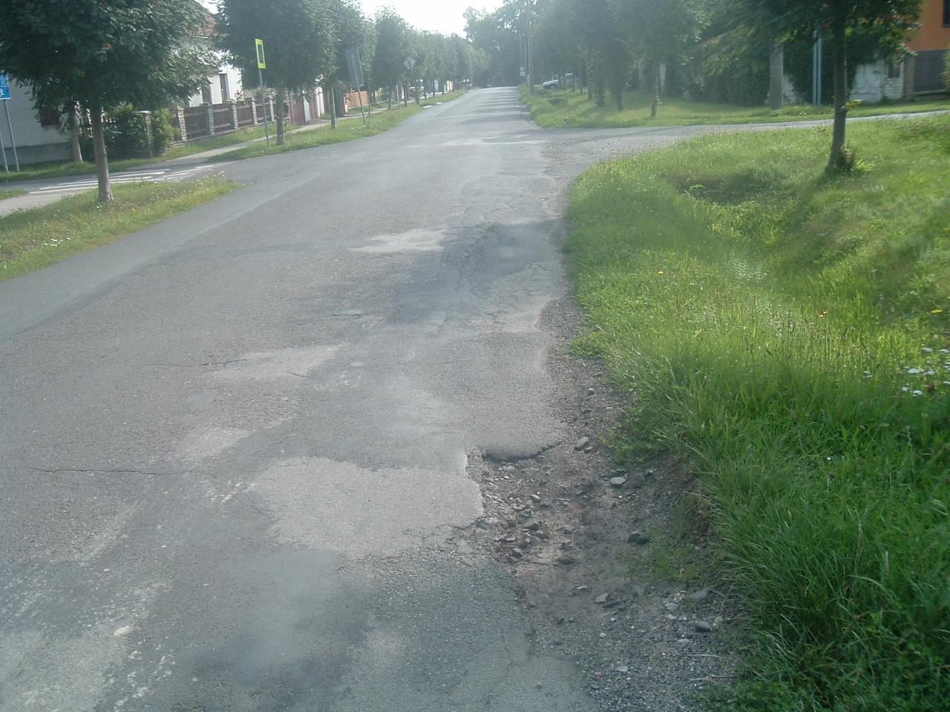

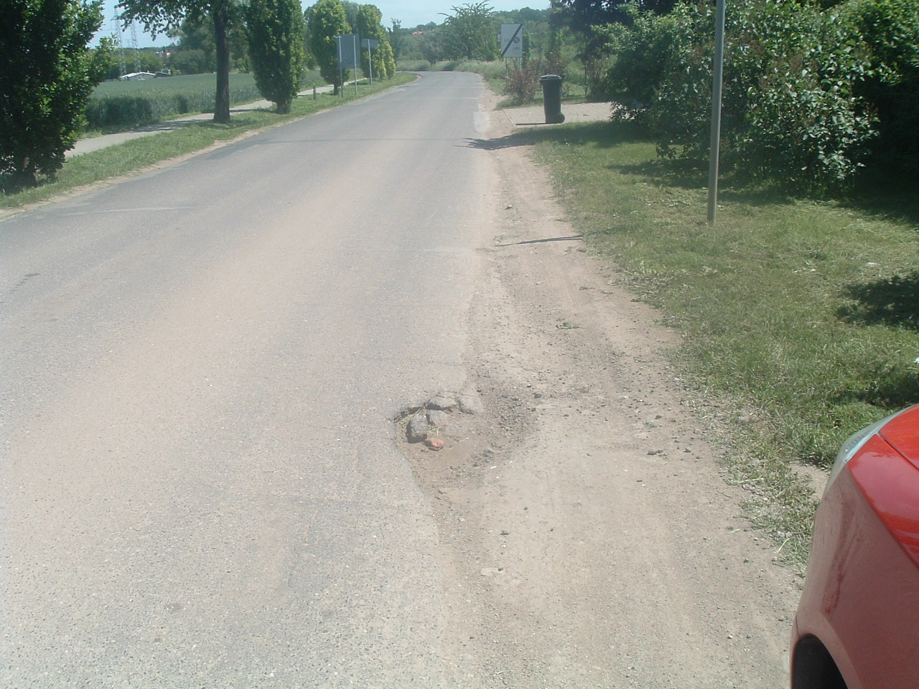

Kontakty :
Vedoucí provozu : Vladimír Krejča, vladimir.krejca@ksus.cz, 602489625
Provozní cestmistr: Ladislav Slaba ladisla.slaba@ksus.cz, 736623742

Krajská správa a údržba silnic Středočeského kraje, příspěvková organizace, Zborovská 11, 150 21 Praha 5

Zpracoval: Ladislav Slaba

